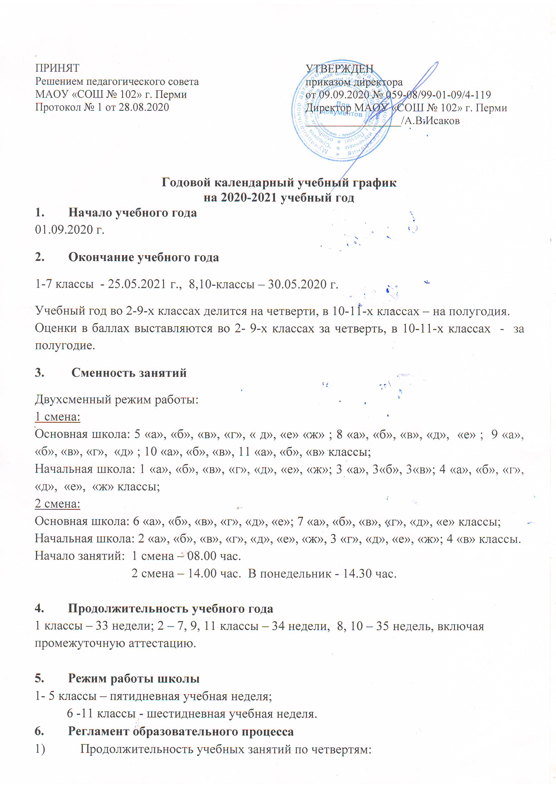

 | период учебных занятий | количество учебных недель
1 четверть | 01.09.2020-30.10.2020 | 9 недель
2 четверть | 09.11. 2020- 29.12.2020 | 7 недель
3 четверть | 11.01.2020- 19.03.2020 | 10 недель
4 четверть | 29.03.2020- 25.05.2020(1- 6 классы)  29.03.2020- 30.05.2020 (7, 8, 10 классы) | 8 недель
- Продолжительность каникул
 | Период каникул | Продолжительность в днях
осенние | 31 октября – 8 ноября | 9 дней
зимние | 30 декабря- 10 января | 12 дней
весенние | 20.03.2020- 28.03.2020 | 9 дней

- Выходные дни, установленные как государственные праздники: · 4.11.2020 - День народного единства, 1- 10.01.2021- новогодние каникулы, 23.02.21- День защитников Отечества, 8.03.2021- Международный женский день, 1- 3.05.2021- майские праздники, 9-10.05.2021 – День Победы.
- Дополнительные каникулы для учащихся 1 классов:
8.02.2021г. – 14.02.2021 г.
7. Продолжительность уроков
1класс: используется «ступенчатый» режим обучения: сентябрь – октябрь - по 3 урока в день по 35 минут каждый; в ноябре – декабре - по 4 урока по 35 минут каждый; в январе – мае - по 4 урока по 45 минут каждый.
2-11 классы, обучающиеся в 1 смену – 45 мин; 2- 7 классы, обучающиеся во 2 смену - 40 минут
- Расписание звонков
1 классы (сентябрь – декабрь)
1 смена
- 8.00 – 8.35
- 8.45 – 9.20
- 9.40 – 10.15
- 10.25 – 10.55

1 классы (январь – май), 2-11 классы

1 смена  (понедельник) | 2 смена  (понедельник)
- 8.00 – 8.45  - 8.50 – 9.35  - 9.45 – 10.30  - 10.50 – 11. 35  - 11.55 – 12.40  - 12.45 – 13.15 (классный час)  - 13.20- 14.00 - совещание педагогов  с 14.30 вторая смена | - 14.30- 15.00 - классные часы  - 15.15- 15.55  - 16.10 – 16.50  - 17.00 – 17.40  - 17.45- 18.25  - 18.30- 19.10
1 смена  (вторник – суббота) | 2 смена  (вторник – суббота)
- 8.00 – 8.45  - 8.50 – 9.35  - 9.45 – 10.30  - 10.50 – 11.35  - 11.55 – 12. 40.  - 12. 45- 13.30  - 13.35 - 14.15 внеурочные курсы, платные образовательные услуги | - 14.20- 15.00  - 15.15- 15.55  - 16.10- 16.50  - 17.00- 17.40  - 17.45- 18.25  - 18.30- 19.10

(суббота)
Начало занятий индивидуально для каждого класса

